
POSLOVNA KONFERENCA

Mednarodno povezovanje
lokalnega podjetništva

Bled
19. – 20. november 2014
IEDC – Poslovna šola Bled
Velika dvorana

Posvet s slovenskimi podjetniki in gospodarskimi ustanovami iz tujine

SREČANJA »ENA-NA-ENA« -
»MATCH–MAKING«

VABLJENI !

Pobudnik: Urad Vlade RS za Slovence v zamejstvu in po svetu

So-organizatorji: Občine Bled, Gorje, Kranjska gora, Radovljica
Razvojna agencija Zgornje Gorenjske
Območni obrtno-podjetniški zbornici Jesenice, Radovljica
GZS Območna zbornica za Gorenjsko
IEDC- Poslovna šola Bled
Slovenska gospodarska zveza Celovec
Sreda, 19. november 2014

9:00 REGISTRACIJA, kava/sok
Stojnice, panoji - samo-predstavitev gospodarstev in turizma sodelujočih občin

9:30 ODPRTJE KONFERENCE – pozdravni nagovori
Janez Fajfar, župan občine Bled
Gorazd Žmavc, minister za Slovence v zamejstvu in po svetu RS
Ministrstvo za gospodarski razvoj (?)

Prof. Nenad Filipović, akademski direktor IEDC - Poslovne šole Bled

10:10 GOSPODARSKE USTANOVE IZVEN RS prvi del
Dr. Anton Jurgetz (ali mag. Danijel Blejc), Slovensko-bavarsko združenje, Bavarska
Andrej Šik, SDGZ - Slovensko deželno gospodarsko združenje, Trst
Euroservis, Trst – evropski projekti
Marijana Košuta Banković, EU korak, Reka
Goran Berić, Klub slovenskih in hrvaških poslovnežev, Zagreb
Borut Meršak, Klub slovenskih in slovaških poslovnežev Slo-Slo, Bratislava
11:20 odmor

11:30 GOSPODARSKE USTANOVE iz Slovenije drugi del
Tone Strnad, Medis d.o.o.
Med »skritimi zmagovalci« IEDC
Mag. Mateja Gnidovec, SPIRIT Slovenija, javna agencija:
Storitve SPIRIT Slovenija za slovenske izvoznike

Vesna Silič, Služba vlade za razvoj in evropsko kohezijsko politiko
Urad za evropsko teritorialno sodelovanje in finančne mehanizme
Možnosti kandidiranja na razpise za čezmejne projekte v okviru sredstev EU
Eldina Čosatović, mag., Razvojna agencija Zgornje Gorenjske
Vloga RAGOR pri mednarodnem povezovanju lokalnega podjetništva
Marija Hudovernik, OOZ Radovljica, in Niki Zima, OOZ Jesenice
Vloga OOZ pri mednarodnem povezovanju lokalnega podjetništva
Jadranka Švarc, direktorica Območne zbornice za Gorenjsko
Predstavitev storitev GZS Območna zbornica za Gorenjsko

12:40 Odmor s prigrizkom

14:00 GOSPODARSKE USTANOVE IZVEN RS – sosednje regije tretji del
Dragica Urtelj, Generalna konzulka RS v Celovcu
Mag. Marina Einspieler Siegert, Slovenska gospodarska zveza Celovec (SGZ)
Ines Stupica, SGZmladina Celovec
Dr. Kristijan Schellander, Avstrijsko-slovenska gospodarska zbornica, Gradec
Alex Mann, Celovec - mladi uspešni podjetnik z Avstrijske Koroške
Druge predstavitve, razprava
15:10 Odmor

15:30 »MATCH-MAKING« – konkretna srečanja predstavnikov podjetij - »B2B«
18:00 Kulturno-družabni večer – sprejem s kulturnim programom

Četrtek, 20. november 2014
9:00 Voden ogled 2 – 3 uspešnih podjetij v regiji
13:00 Zaključek s prigrizkom

Delovni jeziki na konferenci: slovenščina, nemščina (simultano prevajanje).

Kotizacije ni !

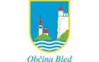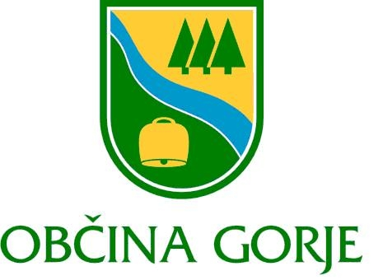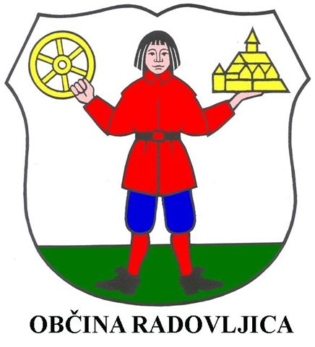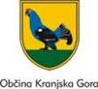



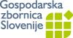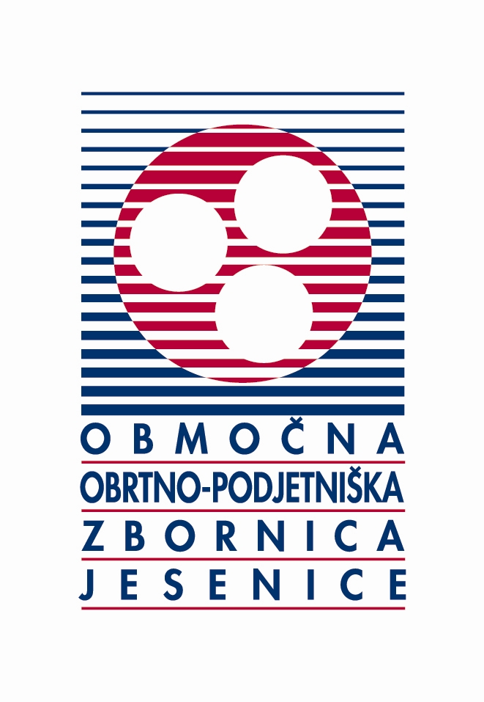

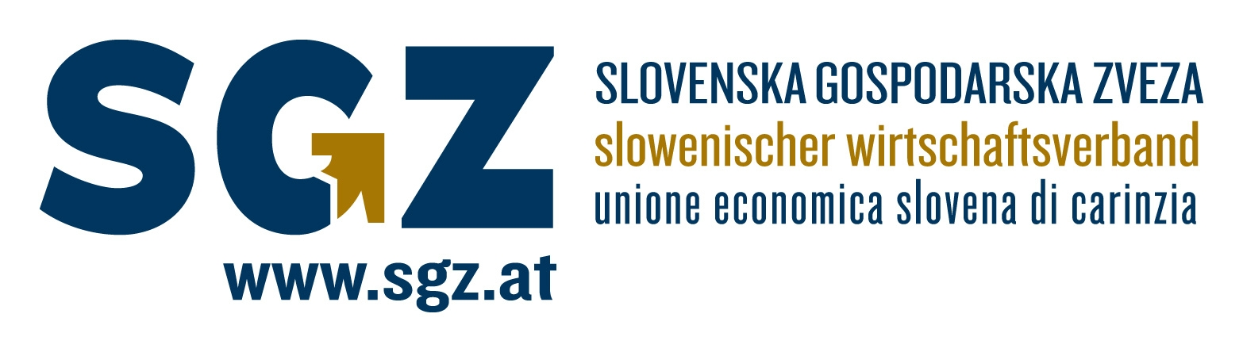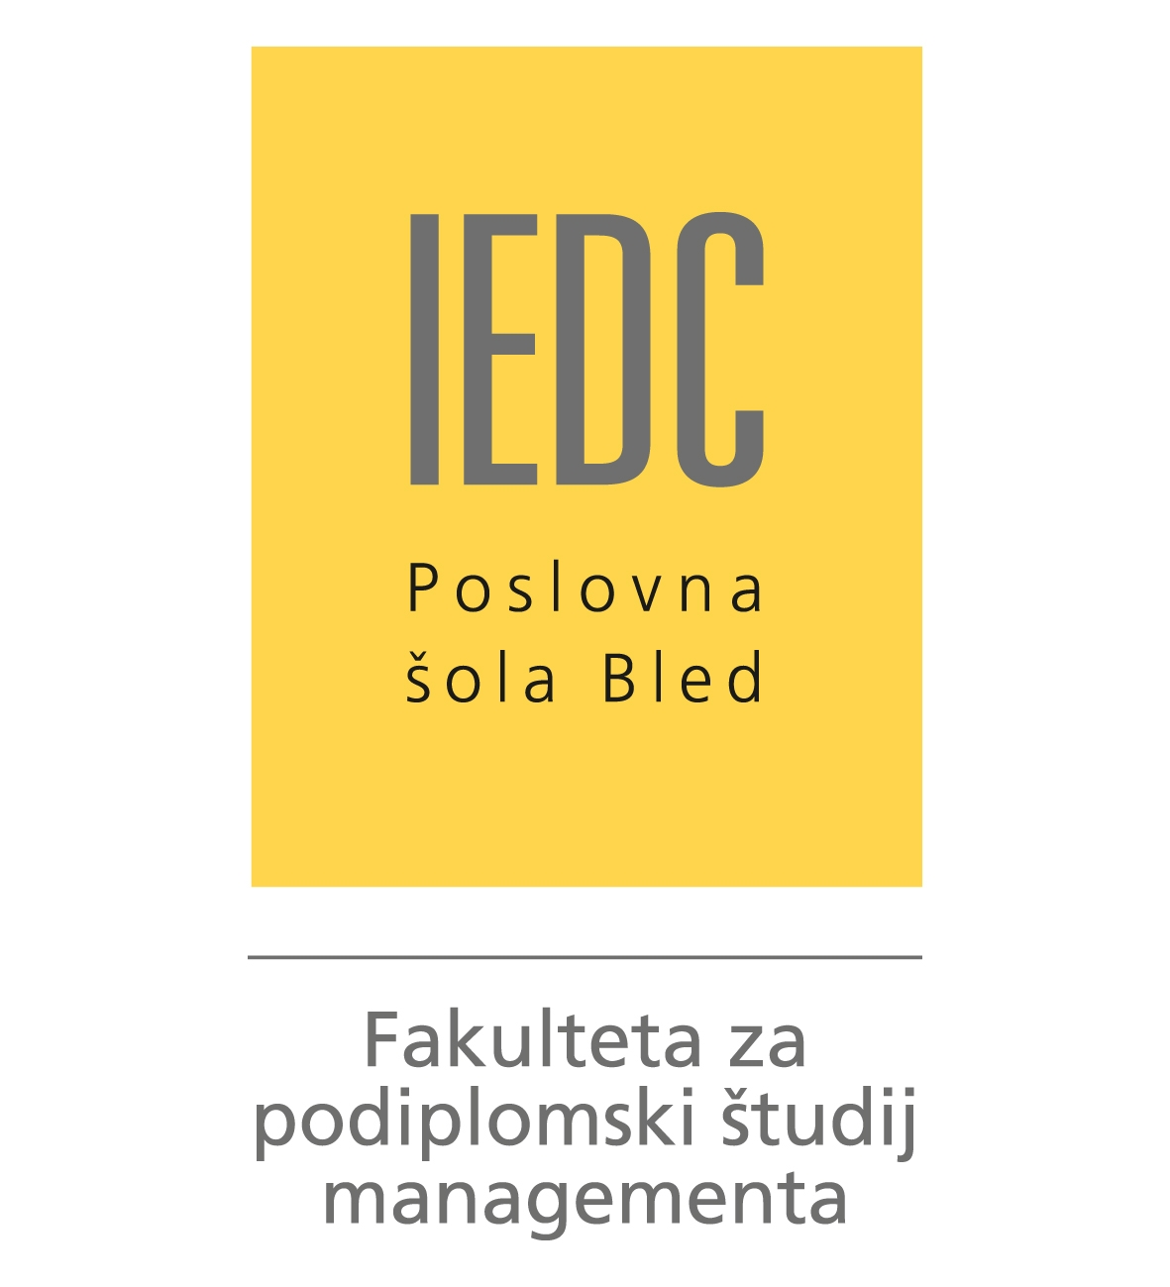

Za Urad Vlade za Slovence v zamejstvu in po svetu: dr. Zvone Žigon (+386 1 2308011, zvone.zigon@gov.si)

